**Radioaktivt henfald**

Øvelsen er delt i tre afdelinger:

*A Henfaldsloven* med bestemmelse af halveringstiden for 137Ba.

## B Absorption af γ-stråling i bly:

*C Afstandskvadratloven*

GM-røret består som bekendt af en metalcylinder med en metaltråd placeret langs midteraksen. Røret er lukket med et tyndt Be-vindue, der tillader radioaktiv stråling at passere.

Spændingen er indstillet til ca. 430 V.

**Bestem baggrundsstrålingen ved at lade tælleren måle i 100 sek uden en radioaktiv kilde.**

*A Henfaldsloven:*

I denne del af øvelsen skal I bruge  *minigeneratoren* . Ved at gennemskylle minigeneratoren med en kemisk væske frigøres radioaktivt 137Ba, som opsamles i et reagensglas, der på forhånd er fastspændt i et stativ foran GM-røret. Når væsken (ca. 10 ml) er kommet ned i reagensglasset startes målingerne. Der måles i intervaller á 10 sekunder, og der måles i ca. 3 min. Tælletallene skal korrigeres for baggrundsstrålingen.

I rapporten indtegnes henfaldskurven for det radioaktive henfald af 137Ba i excel regneark. **Halveringstiden bestemmes ud fra grafen og resultatet sammenlignes med tabelværdien som findes i DATABOGEN**.

**I rapporten skal I også angive reaktionsskemaet for henfaldet af 137Cs.**

# Minigeneratoren

Minigeneratoren er en lille beholder der indeholder et Cs-salt. Isotopen 137Cs har en meget lang halveringstid. Den henfalder til 137Ba*, der har en forholdsvis kort halveringstid. 137Ba* henfalder til grundtilstanden ved udsendelse af γ-stråling med energien 662 keV.

Den mængde Ba der dannes ved henfaldet fra Cs ekstraheres ved at gennemskylle minigeneratoren med en kemisk blanding af HCl og NaCl.

*Absorption af* γ-*stråling i bly:*

Der er to γ-kilder til rådighed. En 137Cs-kilde og en 60Co-kilde. I 137Cs-kilden måler man på gammastrålerne fra 137Ba Gamma-strålernes energi er 662 keV.



I 60Co-kilden er stammer strålingen fra overgang i 60Ni-kernen. Vi regner med at gammastrålerne har energien 1,253MeV*. (Den sidst angivne værdi er middelværdien af 1,173 MeV og 1,332 MeV da der kommer to forskellige gammaståler fra 60Co-kilden*)

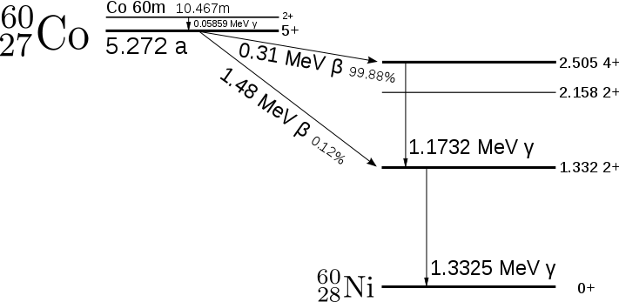

Kilden spændes fast i holderen foran GM-røret i en afstand af ca 3 cm. Herefter holdes afstanden konstant. Der måles i intervaller af 100 sekunder og den første måling foretages uden at der bly imellem. Derefter måles med én blyplade og næste gang to blyplader osv. Man fortsætter indtil at tælletallet er under halvdelen af det første tælletal.

Proceduren gentages med den anden kilde.

I rapporten indtegnes begge absorptionskurver i regneark. Halveringstykkelsen findes og resultaterne sammenlignes med tabelværdierne som findes i databogen. (Stikordregisteret: absorptionskoefficient)

I rapporten skal I angive reaktionsskemaet for 60Co.

*Afstandskvadratloven:*

Eftervis afstandskvadratloven, vha. en gammakilde. Mål på strålingen i forskellige afstande fra ca. 3cm til 20 cm.

I rapporten skal du lave en grafisk afbildning der har til hensigt at eftervise at intensiteten aftager med kvadratet på afstanden.